Подобие фигур

Мурманский педагогический колледж

Сулова М.А.

Мурманск

2003

1. ПРЕОБРАЗОВАНИЕ ПОДОБИЯ

Преобразование фигуры F в фигуру F' называется преобразованием подобия, если при этом преобразовании расстояния между точками изменяются в одно и то же число раз (рис. 1). Это значит, что если произвольные точки X, Y фигуры F при преобразовании подобия переходят в точки X', Y' фигуры F', то X'Y' = k-XY, причем число k — одно и то же для всех точек X, Y. Число k называется коэффициентом подобия. При k = l преобразование подобия, очевидно, является движением.

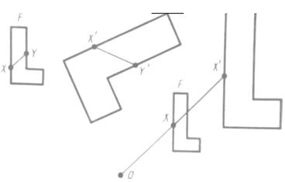
Рис.1

Пусть F — данная фигура и О — фиксированная точка (рис. 2). Проведем через произвольную точку X фигуры F луч ОХ и отложим на нем отрезок ОХ', равный k·OX, где k — положительное число. Преобразование фигуры F, при котором каждая ее точка X переходит в точку X', построенную указанным способом, называется гомотетией относительно центра О. Число k называется коэффициентом гомотетии, фигуры F и F' называются гомотетичными.

Теорема 1. Гомотетия есть преобразование подобия

Доказательство. Пусть О — центр гомотетии, k — коэффициент гомотетии, X и Y - две произвольные точки фигуры (рис.3)

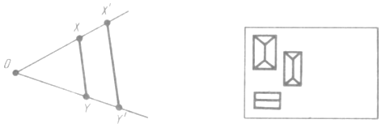
Рис.3 Рис.4

При гомотетии точки X и Y переходят в точки X' и Y' на лучах ОХ и OY соответственно, причем OX' = k·OX, OY' = k·OY. Отсюда следуют векторные равенства ОХ' = kOX, OY' = kOY.
Вычитая эти равенства почленно, получим: OY'-OX' = k (OY- OX).
Так как OY' - OX'= X'Y', OY -OX=XY, то Х' Y' = kХY. Значит, /X'Y'/=k /XY/, т.e. X'Y' = kXY. Следовательно, гомотетия есть преобразование подобия. Теорема доказана.
Преобразование подобия широко применяется на практике при выполнении чертежей деталей машин, сооружений, планов местности и др. Эти изображения представляют собой подобные преобразования воображаемых изображений в натуральную величину. Коэффициент подобия при этом называется масштабом. Например, если участок местности изображается в масштабе 1:100, то это значит, что одному сантиметру на плане соответствует 1 м на местности.
Задача. На рисунке 4 изображен план усадьбы в масштабе 1:1000. Определите размеры усадьбы (длину и ширину).
Решение. Длина и ширина усадьбы на плане равны - 4 см и 2,7 см. Так как план выполнен в масштабе 1:1000, то размеры усадьбы равны соответственно 2,7 х1000 см = 27 м, 4х100 см = 40 м.

2. СВОЙСТВА ПРЕОБРАЗОВАНИЯ ПОДОБИЯ

Так же как и для движения, доказывается, что при преобразовании подобия три точки А, В, С, лежащие на одной прямой, переходят в три точки А₁, В₁, С₁, также лежащие на одной прямой. Причем если точка В лежит между точками А и С, то точка В₁ лежит между точками А₁ и С₁. Отсюда следует, что преобразование подобия переводит прямые в прямые, полупрямые в полупрямые, отрезки в отрезки.
Докажем, что преобразование подобия сохраняет углы между полупрямыми.

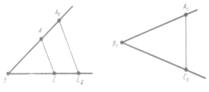

Рис. 5

Действительно, пусть угол ABC преобразованием подобия с коэффициентом k переводится в угол А₁В₁С₁ (рис. 5). Подвергнем угол ABC преобразованию гомотетии относительно его вершины В с коэффициентом гомотетии k. При этом точки А и С перейдут в точки А₂ и С₂. Треугольники А₂ВС₂ и А₁В₁С₁ равны по третьему признаку. Из равенства треугольников следует равенство углов А₂ВС₂ и А₁В₁С₁. Значит, углы ABC и А₁В₁С₁ равны, что и требовалось доказать.

3. ПОДОБИЕ ФИГУР

Две фигуры называются подобными, если они переводятся друг в друга преобразованием подобия. Для обозначения подобия фигур используется специальный значок: ∞. Запись F∞F' читается так: «Фигура F подобна фигуре F'».
Докажем, что если фигура F₁ подобна фигуре F₂, а фигура F₂ подобна фигуре F₃, то фигуры F₁ и F₃ подобны.
Пусть Х₁ и Y₁ — две произвольные точки фигуры F₁. Преобразование подобия, переводящее фигуру F₁ в F₂, переводит эти точки в точки Х₂, Y₂, для которых X₂Y₂ = k₁X₁Y₁.
Преобразование подобия, переводящее фигуру F₂ в F₃, переводит точки Х₂, Y₂ в точки Х₃, Y₃, для которых X₃Y₃ = - k₂X₂Y₂.
Из равенств
X₂Y₂₌kX₁Y_{1,} X₃Y₃ = k₂X₂Y₂
следует, что X₃Y₃ - k₁k₂X₁Y₁. А это значит, что преобразование фигуры F₁ в F₃, получающееся при последовательном выполнении двух преобразований подобия, есть подобие. Следовательно, фигуры F₁ и F₃ подобны, что и требовалось доказать.
В записи подобия треугольников: ДABC∞ДA₁B₁C₁ — предполагается, что вершины, совмещаемые преобразованием подобия, стоят на соответствующих местах, т. е. А переходит в А₁, В - в B₁ и С - в С₁.
Из свойств преобразования подобия следует, что у подобных фигур соответствующие углы равны, а соответствующие отрезки пропорциональны. В частности, у подобных треугольников ABC и А₁В₁С₁
- A=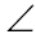А₁, В=В₁, С=С₁
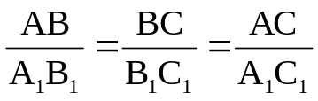

4. ПРИЗНАК ПОДОБИЯ ТРЕУГОЛЬНИКОВ ПО ДВУМ УГЛАМ

Теорема 2. Если два угла одного треугольника равны двум углам другого треугольника, то такие треугольники подобны.
Доказательство. Пусть у треугольников ABC и A₁B₁C₁ А=А₁, B=B₁. Докажем, что ДАВС~ДА₁В₁С₁.
Пусть 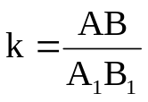. Подвергнем треугольник А₁В₁С₁ преобразованию подобия с коэффициентом подобия k, например гомотетии (рис. 6). При этом получим некоторый треугольник А₂В₂С₂, равный треугольнику ABC. Действительно, так как преобразование подобия сохраняет углы, то A₂₌А₁, B₂= B₁. А значит, у треугольников ABC и А₂В₂С₂ A = A₂, B=B₂. Далее, A₂B₂ = kA₁B₁=AB. Следовательно, треугольники ABC и А₂В₂С₂ равны по второму признаку (по стороне и прилежащим к ней углам).
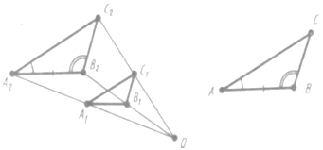
Так как треугольники А₁В₁С₁ и А₂В₂С₂ гомотетичны и, значит, подобны, а треугольники А₂В₂С₂ и ABC равны и поэтому тоже подобны, то треугольники А₁В₁С₁ и ABC подобны. Теорема доказана.

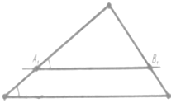
Рис. 7
Задача. Прямая, параллельная стороне АВ треугольника ABC, пересекает его сторону АС в точке А₁, а сторону ВС в точке В₁. Докажите, что Д ABC ~ ДА₁В₁С.
Решение (рис. 7). У треугольников ABC и А₁В₁С угол при вершине С общий, а углы СА₁В₁ и CAB равны как соответствующие углы параллельных АВ и А₁В₁ с секущей АС. Следовательно, ДАВС~ДА₁В₁С по двум углам.

5. ПРИЗНАК ПОДОБИЯ ТРЕУГОЛЬНИКОВ ПО ДВУМ СТОРОНАМ И УГЛУ МЕЖДУ НИМИ

Теорема 3. Если две стороны одного треугольника пропорциональны двум сторонам другого треугольника и углы, образованные этими сторонами, равны, то треугольники подобны.
Доказательство (аналогично доказательству теоремы 2). Пусть у треугольников ABC и A₁B₁C₁ C=C₁ и АС=kА₁С₁, ВС=kВ₁С₁. Докажем, что ДАВС~ДА₁В₁С₁.
Подвергнем треугольник A₁B₁C₁ преобразованию подобия с коэффициентом подобия k, например гомотетии (рис. 8).

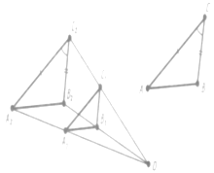

При этом получим некоторый треугольник А₂В₂С₂, равный треугольнику ABC. Действительно, так как преобразование подобия сохраняет углы, то С₂= =С₁. А значит, у треугольников ABC и А₂В₂С₂ C=C₂. Далее, A₂C₂ = kA₁C₁=AC, B₂C₂ = kB₁C₁=BC. Следовательно, треугольники ABC и А₂В₂С₂ равны по первому признаку (по двум сторонам и углу между ними).
Так как треугольники A₁B₁C₁ и А₂В₂С₂ гомотетичны и, значит, подобны, а треугольники А₂В₂С₂ и ABC равны и поэтому тоже подобны, то треугольники А₁В₁С₁ и ABC подобны. Теорема доказана.

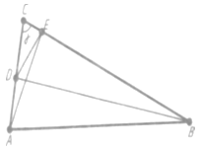
Рис. 9

Задача . В треугольнике ABC с острым углом С проведены высоты АЕ и BD (рис. 9). Докажите, что ДABC~ ДEDC.
Решение. У треугольников ABC и EDC угол при вершине С общий. Докажем пропорциональность сторон треугольников, прилежащих к этому углу. Имеем ЕС=AC cos г, DC = ВС соs г. То есть стороны, прилежащие к углу С, у треугольников пропорциональны. Значит, ДАВС~ДEDC по двум сторонам и углу между ними.

6. ПРИЗНАК ПОДОБИЯ ТРЕУГОЛЬНИКОВ ПО ТРЕМ СТОРОНАМ

Теорема 4. Если стороны одного треугольника пропорциональны сторонам другого треугольника, то такие треугольники подобны.
Доказательство (аналогично доказательству теоремы 2). Пусть у треугольников ABC и А₁В₁С₁ AB = kA₁B₁, AC = kA₁C₁, BC = kB₁C₁. Докажем, что ДАВС~ДА₁В₁С₁.
Подвергнем треугольник А₁В₁С₁ преобразованию подобия с коэффициентом подобия k, например гомотетии (рис. 10). При этом получим некоторый треугольник А₂В₂С₂, равный треугольнику ABC. Действительно, у треугольников соответствующие стороны равны:
A₂В₂ = kA₁В₁= АВ, A₂C₂ = kA₁C₁=AC, B₂C₂ = kB₁C₁=BC.
Следовательно, треугольники равны по третьему признаку (по трем сторонам).
Так как треугольники А₁В₁С₁ и А₂В₂С₂ гомотетичны и, значит, подобны, а треугольники A₂В₂C₂ и ABC равны и поэтому тоже подобны, то треугольники А₁В₁С₁ и ABC подобны. Теорема доказана.

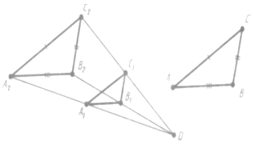
Рис. 10

Задача. Докажите, что у подобных треугольников периметры относятся как соответствующие стороны.
Решение. Пусть ABC и А₁В₁С₁ — подобные треугольники. Тогда стороны треугольника А₁В₁С₁ пропорциональны сторонам треугольника ABC, т. е. А₁В₁ =kAB, B₁C₁ = kBC, A₁C₁=kAC. Складывая эти равенства почленно, получим:

A₁B₁+ B₁C₁+A₁C₁=k(AB+BC+AC).

Отсюда
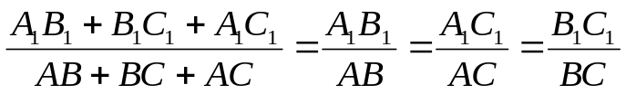

т. е. периметры треугольников относятся как соответствующие стороны.

7. ПОДОБИЕ ПРЯМОУГОЛЬНЫХ ТРЕУГОЛЬНИКОВ

У прямоугольного треугольника один угол прямой. Поэтому по теореме 2 для подобия двух прямоугольных треугольников достаточно, чтобы у них было по равному острому углу.
С помощью этого признака подобия прямоугольных треугольников докажем некоторые соотношения в треугольниках.
Пусть ABC — прямоугольный треугольник с прямым углом С. Проведем высоту CD из вершины прямого угла (рис. 11).
Треугольники ABC и CBD имеют общий угол при вершине В. Следовательно, они подобны: ДABC~ДCBD. Из подобия треугольников следует пропорциональность соответствующих сторон:
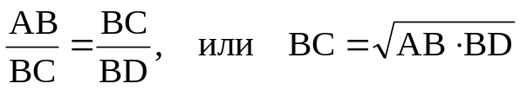
Это соотношение обычно формулируют так: катет прямоугольного треугольника есть среднее пропорциональное между гипотенузой и проекцией этого катета на гипотенузу.
Прямоугольные треугольники ACD и CBD также подобны. У них равны острые углы при вершинах А и С. Из подобия этих треугольников следует пропорциональность их сторон:
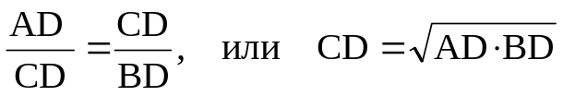
Это соотношение обычно формулируют так: высота прямоугольного треугольника, проведенная из вершины прямого угла, есть среднее пропорциональное между проекциями катетов I на гипотенузу.
Докажем следующее свойство биссектрисы треугольника: биссектриса треугольника делит противолежащую сторону на отрезки, пропорциональные двум другим сторонам.
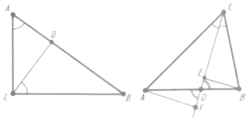

Пусть CD — биссектриса треугольника ABC (рис. 12). Если треугольник ABC равнобедренный с основанием АВ, то указанное свойство биссектрисы очевидно, так как в этом случае биссектриса CD является и медианой.
Рассмотрим общий случай, когда АС≠ВС. Опустим перпендикуляры AF и BE из вершин А и В на прямую CD.
Прямоугольные треугольники ACF и ВСЕ подобны, так как у них равны острые углы при вершине С. Из подобия треугольников следует пропорциональность сторон:
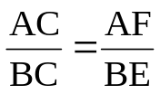
Прямоугольные треугольники ADF и BDE тоже подобны. У них углы при вершине D равны как вертикальные. Из подобия треугольников следует пропорциональность сторон:
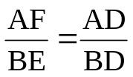
Сравнивая это равенство с предыдущим, получим:
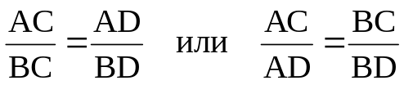
т. е. отрезки AD и BD пропорциональны сторонам АС и ВС, что и требовалось доказать.

8. УГЛЫ, ВПИСАННЫЕ В ОКРУЖНОСТЬ

Угол разбивает плоскость на две части. Каждая из частей называется плоским углом. На рисунке 13 заштрихован один из плоских углов со сторонами а и Ь. Плоские углы с общими сторонами называются дополнительными.
Если плоский угол является частью полуплоскости, то его градусной мерой называется градусная мера обычного угла с теми же сторонами. Если плоский угол содержит полуплоскость, то его градусная мера принимается равной 360° - б, где б - градусная мера дополнительного плоского угла (рис. 14).

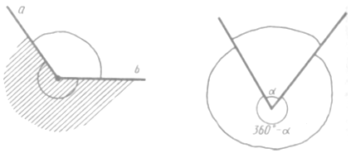
Рис. 13 Рис.14

Центральным углом в окружности называется плоский угол с вершиной в ее центре. Часть окружности, расположенная внутри плоского угла, называется дугой окружности, соответствующей этому центральному углу (рис. 15). Градусной мерой дуги окружности называется градусная мера соответствующего центрального угла.

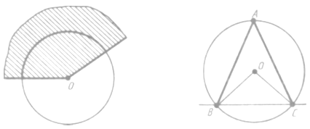
Рис. 15 Рис. 16

Угол, вершина которого лежит на окружности, а стороны пересекают эту окружность, называется вписанным в окружность. Угол ВАС на рисунке 16 вписан в окружность. Его вершина А лежит на окружности, а стороны пересекают окружность в точках В и С. Говорят также, что угол А опирается на хорду ВС. Прямая ВС разбивает окружность на две дуги. Центральный угол, соответствующий той из этих дуг, которая не содержит точку А, называется центральным углом, соответствующим данному вписанному углу.
Теорема 5. Угол, вписанный в окружность, равен половине соответствующего центрального угла.
Доказательство. Рассмотрим сначала частный случай, когда одна из сторон угла проходит через центр окружности (рис. 17, а). Треугольник АОВ равнобедренный, так как у него стороны OA и ОВ равны как радиусы. Поэтому углы A и В треугольника равны. А так как их сумма равна внешнему углу треугольника при вершине О, то угол В треугольника равен половине угла АОС, что и требовалось доказать.
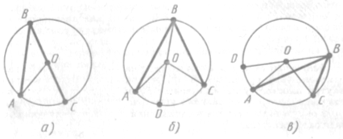

Рис. 17
Общий случай сводится к рассмотренному частному случаю проведением вспомогательного диаметра BD (рис. 17, б, в). В случае, представленном на рисунке 17, б, АВС= CBD+ ABD= Ѕ COD + Ѕ АОD= Ѕ АОС.
В случае, представленном на рисунке 17, в,
- ABC= CBD - ABD = Ѕ COD - Ѕ AOD = Ѕ AOC.
Теорема доказана полностью.
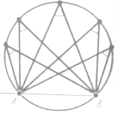 | Из теоремы 5 следует, что вписанные углы, стороны которых проходят через точки А и В окружности, а вершины лежат по одну сторону от прямой АВ, равны (рис. 18). В частности, углы, опирающиеся на диаметр, прямые.

9. ПРОПОРЦИОНАЛЬНОСТЬ ОТРЕЗКОВ ХОРД И СЕКУЩИХ ОКРУЖНОСТИ

Если хорды АВ и CD окружности пересекаются в точке S
То AS·BS=CS·DS.
Докажем сначала, что треугольники ASD и CSB подобны (рис. 19). Вписанные углы DCB и DAB равны по следствию из теоремы 5. Углы ASD и BSC равны как вертикальные. Из равенства указанных углов следует, что треугольники ASZ и CSB подобны.
Из подобия треугольников следует пропорция
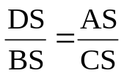
Отсюда
AS·BS = CS·DS, что и требовалось доказать
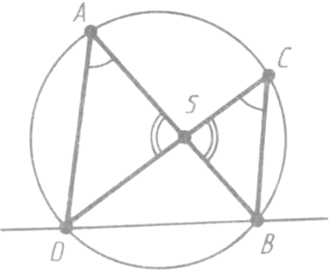
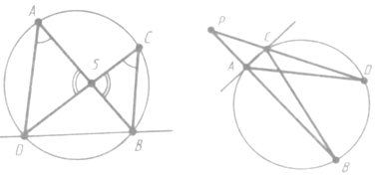

Рис.19 Рис.20
Если из точки Р к окружности проведены две секущие, пересекающие окружность в точках А, В и С, D соответственно, то
AP·BP=CP·DP.
Пусть точки А и С — ближайшие к точке Р точки пересечения секущих с окружностью (рис. 20). Треугольники PAD и РСВ подобны. У них угол при вершине Р общий, а углы при вершинах В и D равны по свойству углов, вписанных в окружность. Из подобия треугольников следует пропорция
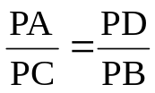
Отсюда PA·PB=PC·PD, что и требовалось доказать.

